科研临床试验研究者送审(初审)须知

医院伦理委员会负责审查由医学专业技术人员任主要研究者的涉及人的临床研究方案和科研项目设计方案。
为使您递交的研究方案尽快进入审查程序，请在递交申请时，按照申请审查的类别备妥以下文件，如果有任何疑问请致电86261455或发邮件至853546250@qq.com询问。
研究方案的初次审查时，先将电子版材料发送至邮箱853546250@qq.com，形式审查后会以邮件形式通知递交纸质版文件，纸质版文件应递交7份。

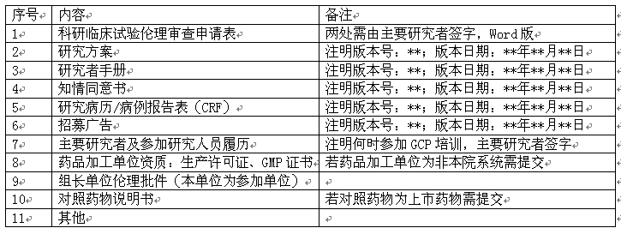

付款信息：
账户名：江西中医药大学附属医院
账号：3600 1050 2400 5000 0083
开户行：建设银行南昌市福州路支行
评审项目类型 | 审查类型 | 收费金额（元）
药物、器械临床试验 | 初始审查 | 5000
跟踪审查（如年度跟踪审查、修正方案审查等） | / | 3000

伦理委员会一般情况下不接受会前 7 个工作日内的申请。
特殊情况下接受会前 3 个工作日的紧急申请，并收取规定费用 2 倍的加急审查费。

